申报（推荐）齐鲁水利科学技术奖项目公示
奖种 | 齐鲁水利科技奖
项目名称 | 济南市典型水环境生态质量评估及生态调控技术研究
成果权属 | 济南市水文中心、山东省水文中心、大连海洋大学
完成单位名称 | 济南市水文中心、山东省水文中心、大连海洋大学
完成人姓名 | 侯恩光，相华，王汨，商书芹，朱中竹，王帅帅，刘立稳，曹龙智，谭璐
完成人所在单位公示内容
1.项目内容 2.完成人主要知识产权 3.完成人提供的论文、论著目录 4.项目推广应用情况 5.其他（请列示）

公示内容
- 项目内容 （600字以内）
针对济南市“泉-湖-河-湿地”联动水系的生态退化问题，系统开展小清河、济西湿地、大明湖三大典型水体生态质量评估与调控技术研究。通过对济南市典型生态系统的水生态监测与评价，深入了解典型生态系统的基本状况、水环境质量、水生生物多样性以及生态系统的健康状况。研发针对性生态调控技术，同时结合通用生态调控技术，形成“分区管控-生态修复-智慧监测”三位一体治理方案。
主要创新点：（1）首次构建覆盖济南市不同类型水体（河流、湖泊、湿地）的多因子水生态健康评价体系，结合地方标准，集成理化指标与生物完整性，首次实现健康等级精准分类；（2）研发生态调控技术体系，因地制宜提出如生态浮岛+底质修复”组合等复合修复路径，提升水体生态恢复效率；（3）创新“项目+基地+培训”的科技转化机制，构建高校与地方协同联动的生态修复技术推广体系。
应用推广情况：项目成果提出在小清河、济西湿地与大明湖典型区段构建物理-化学-生物”协同调控技术示范，形成可复制、可推广的生态修复模式。依托培训与行业对接机制，项目成果已在水利与生态环保系统推广应用，助力济南市水生态修复与管理水平整体提升。

- 完成人主要知识产权
知识产权  （标准）类别 | 知识产权（标准）  具体名称 | 授权号  （标准编号） | 授权（标准发布）日期 | 证书编号（标准批准发布部门） | 权利人（标准起草单位） | 发明人  （标准起草人） | 发明专利（标准）有效状态
标准 | 水生态健康评价规范 | DB3701/T33—2022 | 2022年12月21日 | 济南市市场监督管理局 | 济南市水文中心 | 侯恩光、黄曦涵、商书芹、殷旭旺等 | 有效
新型实用专利 | 一种用于城市河流生态修复的水草打捞装置 | CN 217298853 U | 2022年8月26日 | 17271157 | 济南市水文中心 | 商书芹、张玥彤、侯恩光、殷旭旺 | 有效
新型实用专利 | 一体化浮游生物采集收集装置 | CN 218418056 U | 2023年2月3日 | 18413836 | 济南市水文中心 | 侯恩光、邵灵玉、王帅帅、商书芹、殷旭旺 | 有效
新型实用专利 | 一种浮游植物沉淀物收集装置 | CN 218421191 U | 2023年2月3日 | 18403408 | 济南市水文中心 | 侯恩光、苏航、韩晓、谭璐、殷旭旺 | 有效
新型实用专利 | 一种大型底栖无脊椎动物筛选分洗装置 | CN 219052072 U | 2023年5月23日 | 19035806 | 济南市水文中心 | 侯恩光、邵灵玉、王帅帅、谭璐、殷旭旺 | 有效

- 完成人提供的论文、论著目录
序号 | 论文、著作名称 | 发表刊物 | 发表时间 | 作者
1 | 济南市济西湿地浮游生物群落时空分布及功能群特征 | 大连海洋大学学报 | 2023 | 侯恩光,商书芹,关思思,等
2 | 春季小清河流域浮游植物功能群与水环境因子的关系 | 水产学杂志 | 2022 | 相华,郭伟,窦冰,等
3 | Relationship between phytoplankton community and environmental factors in spring in Jinan, China | IOP Conference Series: Earth and Environmental Science. IOP Publishing | 2021 | Xiang H, Han X, Shang S, et al
4 | 济南济西湿地公园浮游动物功能类群及其对环境因子的响应 | 水生态学杂志 | 2023 | 商书芹,贾丽,王帅帅,等
5 | 底栖动物功能摄食类群与环境因子的关系 | 人民黄河 | 2021 | 商书芹,相华,郭伟,等
6 | 济南鱼类功能群特征及其与水环境因子关系 | 人民黄河 | 2021 | 商书芹,相华,曹龙智,等
7 | 济南地区浮游动物群落结构与环境因子关系研究 | 人民黄河 | 2021 | 相华,贾丽,冯新华,等.
8 | 济西国家湿地浮游植物群落结构及水质响应 | 环境监控与预警 | 2024 | 王帅帅,相华,朱中竹,等
9 | 丰、枯水期济南地区地表水系鱼类群落结构特征及其与环境因子的关系 | 水产科技情报 | 2020 | 王汨,杨柏贺,马思琦,等
10 | 小清河流域夏季浮游植物功能群与环境因子的关系 | 水产科技情报 | 2020 | 王汨,马思琦,杨柏贺,等
11 | 济南春季鱼类群落与水环境因子的关系 | 河北渔业 | 2020 | 朱中竹,王瑾,宋瑞华,等
12 | 城市水生态系统健康评价与修复对策研究 | 中国水利水电出版社 | 2021 | 相华,殷旭旺，商书芹，王汨等

- 项目推广应用情况
项目成果提出在小清河、济西湿地与大明湖典型区段构建物理-化学-生物”协同调控技术示范，形成可复制、可推广的生态修复模式。项目成果为在小清河、大明湖和济西国家湿地水生态修复与管理提供支撑。经过济南市城乡水务局、济南天下第一泉风景区服务中心等主管单位应用验证，社会生态效益显著。
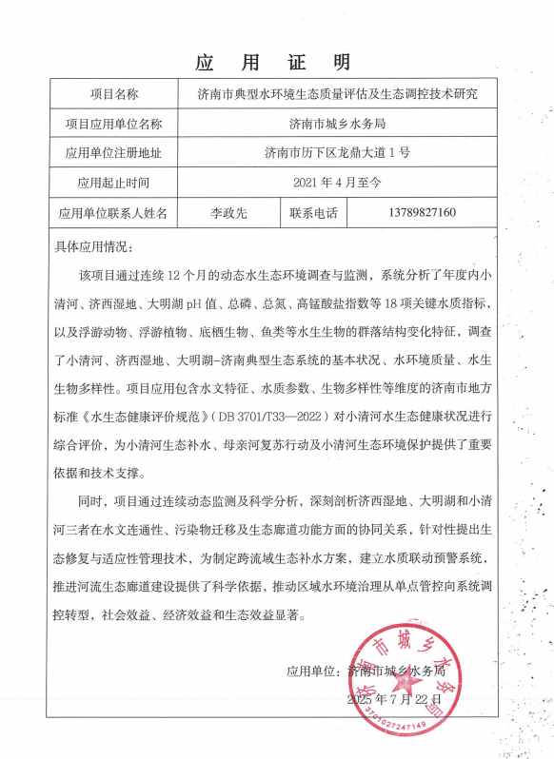
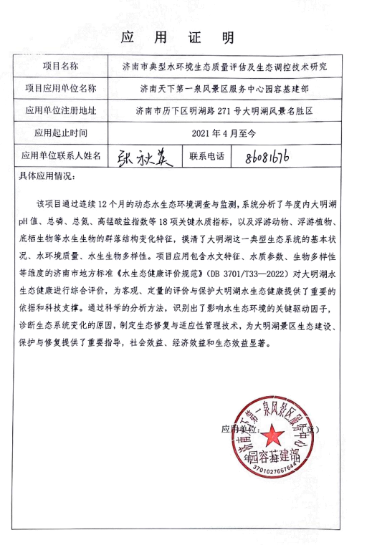
5.其他

